当我们开始使用idea的时候，编译jsp程序我们有可能出现编译错误，然而我们的代码又没有什么问题。

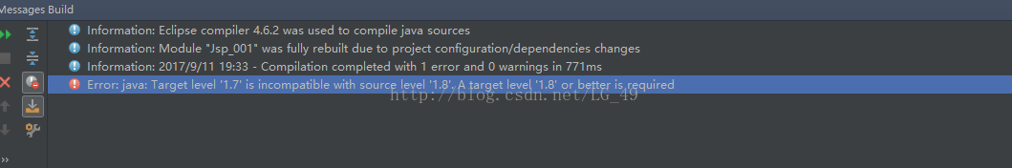

解决方法一：我们开始的时候可以通过修改java compiler来解决这样的问题，点击file菜单->setting,然后更改相应jdk版本就行了

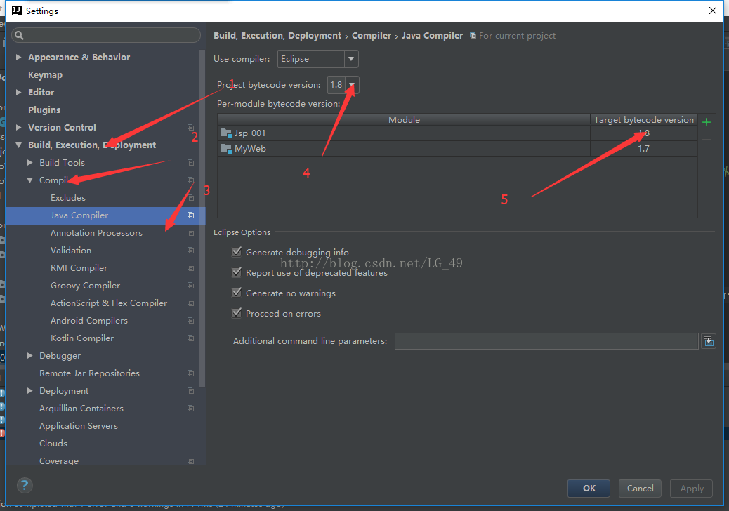

如果解决不了。

请使用找到相应的项目中iml文件打开，相应的版本更改成你相应jdk版本

然后问题就可以愉快的解决了。